

**Твой Выбор Качества**

**Строительно-монтажная компания**

**630073, Новосибирск, пр. Карла Макса 57 офис 866.**

**тел/факс.: 8 (383) 210-64-97**

**тел/факс.: 8 (383) 22-77-443**

**e-mail: tvk-plus@mail.ru**

**www.tvk-plus.com**

Вода наполняет сад жизнью и прелестью очарования, именно водная гладь пруда, бурлящий поток ручья или шум водопада придают законченность ландшафту. *Садовый пруд* **–** воплощение своих мыслей о прекрасном в жизнь. Но прежде чем приступить к реализации идеи создания водоема, необходимо решить ряд организационных вопросов:

**Назначение водоема: [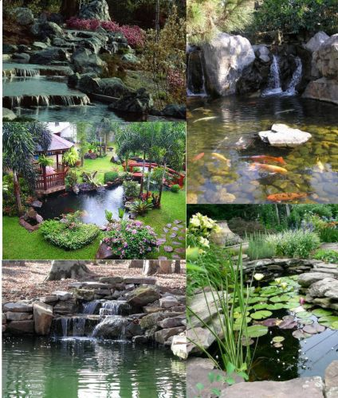](http://www.tvk-plus.com/images/hfdtgfb/0623de71a2ae0538d368a0699153ac94.jpg)**

* Водопад, пороги, постоянная циркуляция воды;
* Неподвижная гладь воды, дающая покой;
* Место, где множество разнообразных растений и рыбок;
* Водоем как элемент общей ландшафтной композиции;
* Плавательный пруд, где можно окунуться после баньки или в знойный день;
* Стилизованный пруд;

**Выбор места.**

Крайне важно правильно расположить водоём в саду и, конечно же, размеры его должны быть пропорциональны размерам водных растений и животных, которые будут обитать в нём.

Для создания садового водоёма не подходят равнинные и склоновые территории, обросшие большими хвойными или лиственными деревьями. Иначе земляные работы по строительству пруда, проводимые в непосредственной близости от деревьев, могут причинить им вред. Кроме того, опавшие осенью листья и хвоя неизбежно попадут в пруд и загрязнят его. Идеальным местом для создания водоёма является территория, которая летом с восхода и до 12-ти часов освещена полным солнцем, а до 15-ти часов она уходит в тень или полутень.

**Определиться с формой, размерами, стилем, дизайном будущего водоема.**

Известны два основных стиля садового пруда: регулярный (правильной формы) и ландшафтный (произвольной формы).

Часто в пруд впадает ручей, скорость потока в котором устанавливается в зависимости от стиля сада. Иногда владельцы сада включают каскады, водопады, родники и другие экзотические элементы.

Приподнятый пруд выигрышно смотрится в небольшом садике или внутри дворика, вымощенного камнем. В сочетании с небольшим фонтаном такой пруд создаст уютный уголок.

Следует помнить, что в наших районах зима достаточно морозная, целиком приподнятый пруд может промерзать до дна. Этого можно избежать, если пруд частично приподнят над уровнем земли.

Размеры водоема зависят от глубины будущего водоема. В целях большей устойчивости берегов садового пруда котлован роют в виде ряда террас, чередующихся с откосами. Крутизна откосов не должна превышать 45 см, а ширина террас не должна быть менее 30 см.

Независимо от того, какой стиль водоёма вы выбрали; стоячая или движущаяся в нем вода, потребуется герметичная ёмкость, вмещающая необходимый объём воды. Возможность выбора материалов и технологий, использующихся в строительстве прудов достаточно широка: использование глинистых грунтов, готовые формы, бетонная и плёночная гидроизоляции. Каждый материал и технология имеют свои неоспоримые достоинства. Однако наилучший результат даёт применение гибкого гидроизолирующего покрытия, лёгкого в эксплуатации, эластичного, и сравнительного недорогого.

Бетонные водоёмы при постройке требуют больших затрат, но при качественном исполнении, прослужат долгие годы.

Пластиковые емкости удобны там, где нужно создать искусственный пруд без особых затрат на строительство. Емкости имеют несколько уровней глубины для растений, рыб, подводной подсветки, насоса и т.д.

Пленки для водоемов изготовлены из экологически чистых материалов, безвредны для рыб и водных растений, отличаются прочностью и имеют длительные сроки эксплуатации. Пленки позволяют создавать пруды различных размеров и формы.

**Составить проект и бюджет.**

[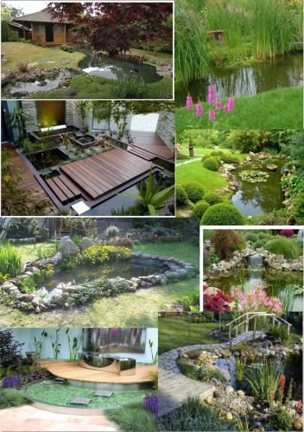](http://www.tvk-plus.com/images/hfdtgfb/07a4e9e5f1efaa329c575ada143141a1.jpg)

Чтобы ваш пруд приобрёл вид природного водоёма, потребуется время, терпение и некие затраты. На сегодняшний день известно множество стилей садовых водоёмов, вот некоторые из них.   
- формальный стиль  
- пейзажный стиль  
- японский сад  
- стиль модерн  
- колониальный стиль  
- стиль кантри  
- природный экологический сад.

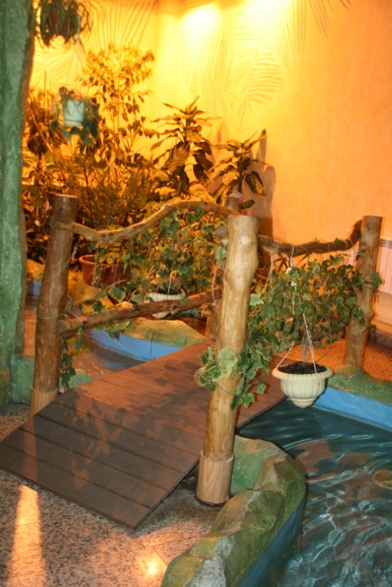В выборе одного из вариантов водоёма, который будет соответствовать определенному стилю Вашего сада и в какой форме воплотить идею Вам поможет наш ***специалист по ландшафтному дизайну***, применяя свой опыт и маленькие хитрости. Например, если применить некоторые композиционные приёмы и правильно расставить видовые точки (места, откуда наилучшим образом можно любоваться водоёмом), то можно зрительно приблизить поверхность воды или увеличить площадь поверхности воды.

Наши специалисты предложат Вам проект строительства водоёма на имеющейся территории с «нулевой стадии» и до «полного завершения», включающего в себя озеленение.

**Подобрать оборудование для фильтрации, подсветки, декорации.**

Прозрачная и чистая вода является главным условием нормального существования живых организмов и растений в пруду. Солнечный свет, дождь, различные внешние загрязнения (листья, пыль), частичная замена воды и многое другое являются причиной изменения водных условий.

Основным критерием при выборе *фильтра* для пруда является размер водоёма и соотношение объема с населённостью рыбами и растениями. Вопрос размещения системы фильтрации лучше всего решить на стадии строительства водоема, так как некоторые из них имеют немаленький размер, и после завершения строительства бывает очень трудно «вписать» систему в общий ландшафт участка.

Для ухода за садовым водоемом относительно небольшого размера можно использовать специальные средства, осуществляющие биологическую борьбу с водорослями и цветением.

*Помните, что неиспользованные питательные вещества, извлекаемые растениями из ила приводят к бурному росту водорослей, а после исчерпания – к частичному вымиранию водной флоры, что засоряет пруд и дает пищу бактериям, которые при разложении донных осадков потребляют огромное количество кислорода! Поэтому чистка пруда, фильтрация и насыщение воды кислородом настолько важны. При отсутствии контроля и ухода пруд может погибнуть из-за нарушения экологического равновесия.*

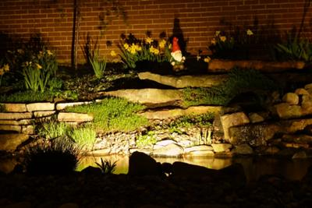Проведение *подсветки* в водоёме является одним из самых простых и эффективных способов сделать водоём красивым и необычным в вечернее время суток. Вариантов проведения подсветки множество, всё зависит только от вашей фантазии и от конструктивных особенностей водоёма.

*Декорация для пруда* включают в себя огромный спектр различных украшений и приспособлений в зависимости от Ваших желаний и стиля водоема. Например:

Карманы для водных растений отлично оформляют переход от водной глади пруда к береговой зоне, делая его более натуральным.

Плавающие фонтаны с подсветкой и без, различные декоративные фигуры садовой скульптуры, которые зачастую помимо эстетической роли, осуществляют аэрацию воды и, тем самым, оздоравливают пруд, насыщая его целительным кислородом.

[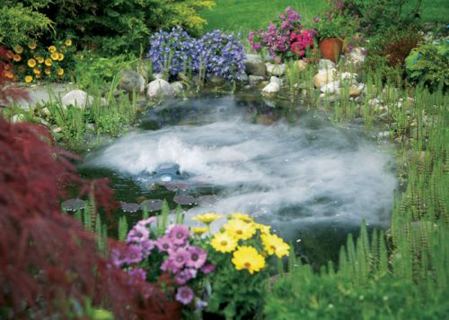](http://www.tvk-plus.com/images/hfdtgfb/82c9214e9a7ac97def3ebc0b1cae0d95.jpg)Генератор тумана поможет Вам создать великолепные чарующие эффекты игры тумана и света. При помощи ультразвука он распыляет воду, создавая волшебный эффект тумана. И всё это без каких-либо химических добавок!

Ответы на эти вопросы будут отправными точками при выборе размеров и стиля будущего водоема.

***Мы готовы создать для Вас водоем любого размера и формы, строительство пруда любого назначения в различных ценовых категориях, и Вы выберете именно тот вариант, который Вас устроит. Мы осуществим Вашу мечту в сжатые сроки и на профессиональном уровне!***